Дорогие друзья, для учащихся средних школ, желающих повысить уровень знаний по физике организована заочная школа «Юный физик» при УО «Гомельском государственном университете имени Ф.Скорины». Вам предлагаются домашние контрольные задания. В задания будут включены задачи по основным разделам элементарного курса физики и некоторые указания по выполнению и оформлению этих заданий.
Приступая к решению контрольного задания, следует повторить теоретический материал данного раздела, пользуясь учебниками физики для средней школы.
Оформление решенных задач, присылаемых на проверку, желательно строить по единому плану:
- сделать поясняющий рисунок, на котором должны быть указаны все данные задачи;
- составить ряд необходимых уравнений и решить эти уравнения в общем виде;
- проверить окончательную формулу методом размерностей и подставить числовые значения.
Вводимые при решении буквенные обозначения пояснить в тексте. Ответ задачи записать отдельно.
Ответы присылайте на: shkola_fiz@gsu.by
Задача 1
В сосуде под легким поршнем находится $m=\text{10}г$ воды и ее насыщенного пара при температуре $Т=\text{373}К$. Определите начальный объем, занимаемый паром, если при изотермическом увеличении объема в 10 раз давление в сосуде упало в 2 раза. Объемом воды можно пренебречь. Давление насыщенного водяного пара при данной температуре $P_{0}=1\text{.}\text{01}⋅{\text{10}}^{5}\text{Па}$.
Задача 2
- 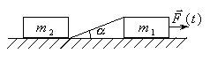На горизонтальной плоскости лежат два бруска, связанные легкой нерастяжимой нитью (рисунок 41). Нить расположена в вертикальной плоскости, проходящей через центры брусков, и образует с плоскостью угол $α$. К бруску массы $m_{1}$ приложена сила $\vec{F}(t)$, линия действия которой лежит в той же вертикальной плоскости и направлена горизонтально. Модуль силы растет со временем по линейному закону $F(t)=\text{kt}$, где $k$ – известный коэффициент пропорциональности. Определите ускорение брусков, если масса второго бруска $m_{2}$, его коэффициент трения о плоскость $μ$ и угол $α$ не изменяется. Трение между первым бруском и плоскостью отсутствует. Постройте график зависимости $a(t)$.
Рисунок 41

Задача 3
Моль идеального одноатомного газа совершает замкнутый цикл, совершая в нем работу 1845 Дж. Цикл состоит (см. рисунок) из процесса 1-2, в котором теплоемкость газа остается постоянной, процесса 2-3, в котором давление газа является линейной функцией объема и изохорического нагрева 3-1. Найти теплоемкость газа в процессе 1-2, если известно, что 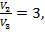 R=8.3 Дж/моль*К.

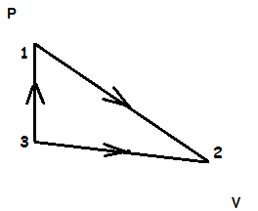
Задача 4
Брусок массы m лежит на шероховатой поверхности, наклоненной к горизонту под углом α (см. рисунок). С какой минимальной горизонтальной силой F, параллельной ребру AB двугранного угла, следует потянуть за нить, привязанную к бруску, что бы началось его скольжение? Коэффициент трения бруска о поверхность μ > tg α.
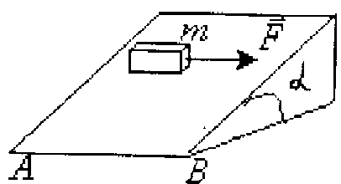

Задача 5
Маленький кубик массы m налетает со скоростью V на тело массы М, стоящее на гладкой горизонтальной поверхности, и скользит по стенке тела без трения. Стенка имеет форму полукруга радиуса R (см. рисунок). Кубик достиг точки А. Определите скорости кубика и тела в этот момент времени?
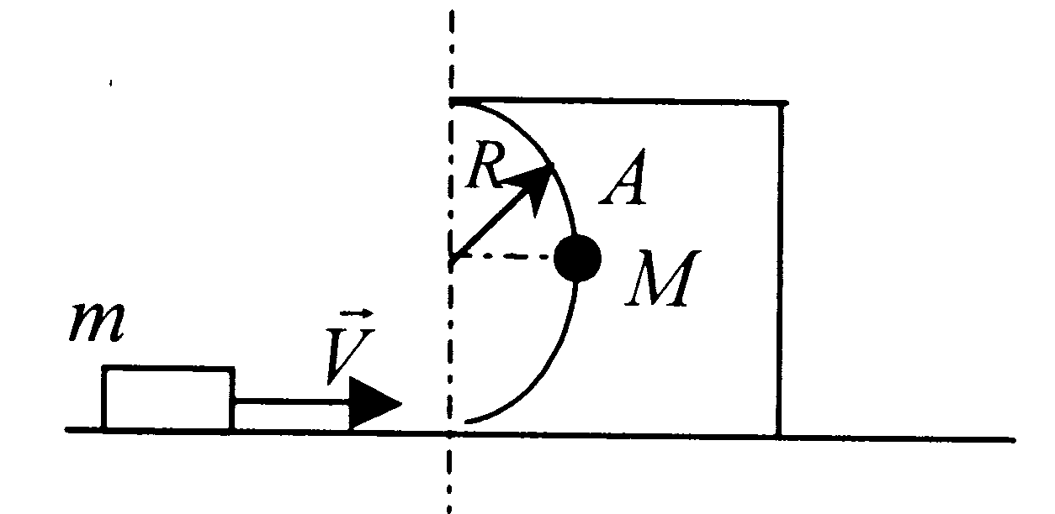
Задача 6

Две пружины с жесткостями к₁ и к₂ присоединены каждая одним концом к вертикальной стенке, другим – к грузу массы m, лежащему на горизонтальном столе (см. рисунок). В начальный момент пружина с жесткостью к₁ растянута на величину l₁, а пружина с жесткостью к₂ сжата на величину l₂. Груз отпускают. Определите амплитуду и период колебаний груза. Трением пренебречь.

